
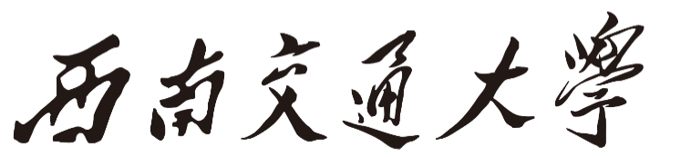

3月主题党日

学
习
材
料

党委组织部编
2026年
习近平在省部级主要领导干部学习贯彻党的二十届四中全会精神专题研讨班开班式上发表重要讲话
http://www.moe.gov.cn/jyb_xwfb/s6052/moe_838/202601/t20260121_1427087.html

习近平在二十届中央纪委五次全会上发表重要讲话
http://www.moe.gov.cn/jyb_xwfb/s6052/moe_838/202601/t20260113_1426390.html

习近平对国家自然科学基金委员会工作作出重要指示
http://www.moe.gov.cn/jyb_xwfb/s6052/moe_838/202602/t20260213_1428832.html

教育部召开2026新春第一会 全面部署推进学生身心健康工作
http://www.moe.gov.cn/jyb_xwfb/gzdt_gzdt/moe_1485/202602/t20260226_1429245.html

